‌数飞科技(宁波)有限公司
2026年度运维服务能力管理报告
（截止2026年7月）
文档编号 | SFKJ-ITSS-0306 | 版本 | V1.0
作者 | 汪锦坤 | 编辑日期 | 2026.07.31
审核 | 马盛艳 | 审核日期 | 2026.07.31
批准 | 陶飞 | 批准日期 | 2026.07.31
发布范围 | 内部 | 发布日期 | 2026.07.31

文档修订信息
版本号 | 修订日期 | 修订人 | 修订说明 | 备注
V1.0 | 2026.07.31 | 汪锦坤 | 新增

目录
1. 报告概况 7
1.1. 报告基本信息 7
1.2. 报告目的 7
2. 人员管理报告 7
2.1. 人员招聘计划执行情况 7
2.1.1. 招聘完成情况 7
2.1.2. 招聘工作成效 7
2.1.3. 存在问题与改进措施 8
2.2. 人员储备计划执行情况 8
2.2.1. 储备完成情况 8
2.2.2. 储备培养情况 8
2.2.3. 存在问题与改进措施 8
2.3. 人员培训计划执行情况 9
2.3.1. 培训完成情况 9
2.3.2. 培训预算执行情况 9
2.3.3. 培训效果评估 10
2.4. 关键岗位备份计划执行情况 10
2.4.1. 备份完成情况 10
2.4.2. 备份人员能力达标情况 10
2.5. 人员绩效考核执行情况 11
2.5.1. 考核完成情况 11
2.5.2. 绩效考核及时完成率 11
2.5.3. 考核结果分布 11
2.6. 人员能力评定执行情况 12
2.6.1. 评定完成情况 12
2.6.2. 技能评定结果 12
2.6.3. 能力评定成效 12
2.7. 总结与下阶段展望 13
2.7.1. 阶段总结 13
2.7.2. 阶段工作亮点 13
2.7.3. 下阶段工作重点 13
3. 过程管理报告 13
3.1. 过程框架管理 13
3.2. 服务级别管理 14
3.3. 服务报告管理 14
3.4. 事件管理 14
3.5. 问题管理 14
3.6. 变更管理 15
3.7. 发布管理 15
3.8. 配置管理 15
3.9. 可用性和连续性管理 15
3.10. 容量管理 15
3.11. 信息安全管理 15
4. 资源管理 16
4.1. 运维工具管理 16
4.2. 服务台应用情况 16
4.2.1. 服务台管理体系概述 16
4.2.2. 核心机制的应用与执行情况 16
4.2.3. 关键绩效指标达成情况 16
4.2.4. 应用成效总结 17
4.3. 备件库应用情况 17
4.3.1. 备品备件管理体系概述 17
4.3.2. 核心管理机制的应用与执行情况 17
4.3.3. 关键绩效指标达成情况 18
4.3.4. 应用成效总结 18
4.4. 服务知识应用情况 18
4.4.1. 服务知识管理体系概述 18
4.4.2. 核心管理机制的应用与执行情况 18
4.4.3. 关键绩效指标达成情况 19
4.4.4. 应用成效总结 19
4.5. 最终软件库应用情况 19
4.5.1. 软件库管理体系概述 19
4.5.2. 核心管理机制的应用与执行情况 19
4.5.3. 关键绩效指标达成情况 20
4.5.4. 应用成效总结 20
4.6. 服务数据应用情况 20
4.6.1. 服务数据管理体系概述 20
4.6.2. 核心管理机制的应用与执行情况 20
4.6.3. 关键绩效指标达成情况 21
4.6.4. 服务数据跟踪改进 21
4.6.5. 应用成效总结 21
5. 技术管理 22
5.1. 研发背景 22
5.2. 研发目标 22
5.3. 整体完成情况 22
5.4. 工具研发完成情况 22
5.4.1. 实施规划完成情况 22
5.4.2. 具体功能研发完成情况 23
5.4.3. 研发成果 24
5.5. 研发工具应用情况 27
5.6. 手册研发完成情况 27
5.7. 新技术研发完成情况 28
5.8. 资源使用情况 29
5.8.1. 人员投入 29
5.8.2. 资金投入 29
5.8.3. 场地使用 29
5.8.4. 设备使用 30
5.9. 研发成果总结 30
5.9.1. 成果清单 30
5.9.2. 应用成效 30
5.9.3. 后续计划 31
6. 交付管理报告 31
7. 应急管理报告 31
8. 质量管理报告 31
8.1. 内审报告 31
8.2. 管评报告 32
8.3. 满意度调查报告 32

表目录
表 2-1 2026年度人员招聘计划完成情况 7
表 2-2 2026年度人员储备计划完成情况 8
表 2-3 2026年度人员培训计划完成情况 9
表 2-4 2026年度人员培训资金使用情况 9
表 2-5 2026年度人员备份计划完成情况 10
表 2-6 2026年度人员绩效考核计划完成情况 11
表 2-7 2026年度人员绩效考核人员占比 11
表 2-8 2026年度人员技能评定完成情况 12
表 2-9 2026年度人员能力评定结果 12
表 2-10 下阶段年度工作重点 13
表 5-1 整体进度表 22
表 5-2 研发计划进度表 23
表 5-3 具体研发进度表 23
表 5-4 研发手册完成情况 28
表 5-5 新技术研发完成情况 28
表 5-6 人员投入情况 29
表 5-7 资金投入情况 29
表 5-8 设备投入情况 30
表 5-9 研发成果 30

报告概况

报告基本信息
本报告为‌数飞科技(宁波)有限公司2026年度运维服务能力管理报告，报告周期为2026年1月1日至2026年7月31日。本报告为阶段性能力管理报告，由运维部编制，报告责任人为运维部经理

报告目的
本报告旨在总结公司2026年度运维服务能力管理工作的执行情况，评估人员、资源、技术、过程四大能力域以及交付、应急和质量目标达成情况，分析存在的问题，为下一年度能力管理提供改进依据。

人员管理报告

人员招聘计划执行情况

招聘完成情况
2026年度计划招聘6人，截止2026年7月，应招聘3人实际到岗3人，统计2026年第一和二季度招聘计划达成率均为100%。
表 2-1 2026年度人员招聘计划完成情况
序号 | 岗位名称 | 计划招聘人数 | 实际到岗人数 | 达成率 | 到岗时间 | 完成状态
1 | 运维项目经理 | 1 | 1 | 100% | 2026年3月 | 已完成
1 | 运维项目经理 | 1 | - | - | 2026年12月 | 未开始
2 | 硬件运维工程师 | 1 | 1 | 100% | 2026年3月 | 已完成
3 | 服务台专员 | 1 | - | - | 2026年9月 | 未开始
4 | 研发工程师 | 1 | 1 | 100% | 2026年6月 | 已完成
5 | 质量部专员 | 1 | - | - | 2026年9月 | 未开始
合计 |  | 6 | 3

招聘工作成效
- 所有招聘岗位均在计划时间内完成到岗
- 招聘渠道主要包括招聘网站、内部储备和校园招聘
- 新员工入职后均完成入职培训和试用期考核，试用期通过率100%

存在问题与改进措施
针对运维项目经理候选人来源渠道单一、招聘周期长的现状，人力部计划在2026年第一和二季度通过拓展猎头招聘渠道、建立运维项目经理专项人才库的方式，扩大候选人来源渠道，提升岗位招聘效率。同时，加强与行业内相关人才的日常联系，形成常态化的人才储备机制，确保岗位空缺时能够快速补充合适人选。

人员储备计划执行情况

储备完成情况
2026年度计划储备2人，截止2026年7月应储备1人，实际储备1人，统计2026年第一和二季度储备计划达成率均为100%。
表 2-2 2026年度人员储备计划完成情况
序号 | 计划完成时间 | 储备岗位 | 储备方式 | 储备目标人数 | 完成状态
1 | 2026年6月 | 运维项目经理 | 内部培养 | 1人 | 已完成
2 | 2026年12月 | 研发工程师 | 内部培养 | 1人 | 未开始

储备培养情况
- 内部培养人员均完成导师制培养计划，培养周期3-6个月
- 外部储备人员信息已录入《外部人才储备台账》，定期保持联系
- 储备人员能力验证合格率100%

存在问题与改进措施
针对储备人员实战经验不足的问题，运维部将在2026年度加强储备人员的实践锻炼，每季度至少安排一次顶岗实习机会，让储备人员在真实工作场景中积累经验。同时，建立导师带教机制，由经验丰富的在岗人员对储备人员进行一对一指导，定期评估储备人员的能力提升情况，确保储备人员在需要顶岗时能够独立胜任岗位工作。

人员培训计划执行情况

培训完成情况
2026年度计划开展培训13项，截止2026年7月应培训8项，实际培训8项，统计2026年第一和二季度的培训计划达成率均为100%。
表 2-3 2026年度人员培训计划完成情况
类型 | 序号 | 培训内容 | 计划时间 | 完成状态
管理 |  | 新员工入职培训 | 入职一周内 | 已完成
管理 |  | ITSS运维体系培训 | 2026年1月 | 已完成
管理 |  | 质量管理培训 | 2026年2月 | 已完成
技术 |  | 现场实施规范 | 2026年3月 | 已完成
技术 |  | 运维工具培训 | 2026年4月 | 已完成
技术 |  | 机房常见故障培训 | 2026年6月 | 已完成
技术 |  | 交付规范培训 | 2026年6月 | 已完成
技术 |  | 监控系统培训 | 2026年7月 | 已完成
操作 |  | 服务知识培训 | 2026年8月 | 未开始
管理 |  | 研发管理规范培训 | 2026年9月 | 未开始
技术 |  | 机房设备基础知识培训 | 2026年10月 | 未开始
管理 |  | 信息安全风险培训 | 2026年11月 | 未开始
操作 |  | 备件管理制度培训 | 2026年12月 | 未开始

培训预算执行情况
表 2-4 2026年度人员培训资金使用情况
部门 | 预算金额（元） | 实际支出（元） | 执行率
运维部 | 19,000 | 14600 | 76.8%
研发部 | 500 | 0 | 0
质量部 | 1,200 | 1,200 | 100%
人力部 | 1,000 | 500 | 50%
备件库 | 500 | 0 | 0%
合计 | 21,700 | 16,300 | 75%
培训费用使用16,300元，剩余费用将继续用于下一阶段人员管理计划。

培训效果评估
- 所有培训均完成效果评估。
- 培训后考核通过率100%
- 参训人员反馈培训内容实用，对工作有指导作用

关键岗位备份计划执行情况

备份完成情况
表 2-5 2026年度人员备份计划完成情况
部门 | A岗位 | B岗 | 备份要求 | 计划完成时间 | 状态
运维部 | 运维部经理 | 运维项目经理 | A/B岗轮岗 | 2026年3月 | 完成
研发部 | 研发部经理 | 研发工程师 | A/B岗轮岗 | 2026年4月 | 完成
质量部 | 质量部经理 | 质量部专员 | A/B岗轮岗 | 2026年9月 | 未开始
人力部 | 人力部经理 | 人事专员 | A/B岗轮岗 | 2026年10月 | 未开始

截止2026年7月，已完成运维部经理和研发部经理的备份工作。

备份人员能力达标情况
截止2026年7月，对B岗人员进行考核，备份人员能力达标率达到100%。所有内部固定备份人员均已完成能力验证，验证内容包括岗位技能掌握程度、应急响应流程熟悉度以及独立顶岗能力，验证结果全部合格。外部不固定储备人员信息已全部录入《外部人才储备台账》，并建立了定期联系机制，确保储备信息的及时更新和有效性。对于已通过能力验证的备份人员，已纳入公司关键岗位人才库，作为岗位空缺时的优先补充对象。

人员绩效考核执行情况

考核完成情况
表 2-6 2026年度人员绩效考核计划完成情况
考核类型 | 考核周期 | 应考核人次 | 实际考核人次 | 完成率
月度考核 | 每月一次 | 56人次 | 56人次 | 100%
季度考核 | 每季度一次 | 16人次 | 16人次 | 100%
年度考核 | 每年一次 | 未开始 | 未开始 | -
合计 |  | 72人次 | 72人次 | 100%

绩效考核及时完成率
截止2026年7月，累计考核72人次，包含开展月度考核7次、季度考核2次，年度考核将于12月开展，全部在规定时间内完成。人力部每月5日前完成上月度考核材料的收集、汇总和结果发布，未出现延期或漏报情况。对于考核过程中出现的材料提交不及时等问题，人力部及时进行通报提醒，并纳入部门负责人月度绩效考核，有效保障了考核工作的规范性和时效性。员工对考核结果的申诉均在规定时限内完成复核并反馈，申诉处理满意度100%。

考核结果分布
表 2-7 2026年度人员绩效考核人员占比
等级 | 月度平均占比 | 季度平均占比 | 年度占比
优秀（A级） | 25% | 25% | -
一般（B级） | 75% | 75% | -
较差（C级） | 0% | 0% | -

人员能力评定执行情况

评定完成情况
表 2-8 2026年度人员技能评定完成情况
评定类型 | 评定周期 | 应评人数 | 实际评定人数 | 覆盖率 | 完成率
半年度技能评定 | 每半年一次 | 8人次 | 8人次 | 100% | 100%
入职技能评定 | 入职时 | 3人次 | 3人次 | 100% | 100%
晋升技能评定 | 晋升前 | 2人次 | 2人次 | 100% | 100%

技能评定结果
表 2-9 2026年度人员能力评定结果
技能等级 | 上半年 | 下半年 | 变化趋势
A级（专家） | 1人 | - | -
B级（高级） | 4人 | - | -
C级（中级） | 3人 | - | -
D级（初级） | 0人 | - | -

能力评定成效
- 技能评价覆盖率100%，达到目标值
- 高等级人员（A+B级）占比达到62.5%

总结与下阶段展望

阶段总结
人员招聘、储备、培训、备份指标全都完成，绩效考核及技能评价指标也达到KPI要求。保证了运维工作的平稳进行。下一级段应继续保持

阶段工作亮点
- 招聘工作：招聘计划100%完成，所有岗位按时到岗
- 培训工作：培训工作按计划完成，培训预算使用合理
- 备份机制：关键岗位备份机制全面建立，能力达标率100%
- 技能提升：高等级人员占比达到62.5%，技能结构持续优化
- 绩效考核：月度和季度考核全部按时完成，无延期

下阶段工作重点
表 2-10 下阶段年度工作重点
序号 | 工作重点 | 目标 | 责任人
1 | 优化招聘渠道 | 建立多元化人才库 | 人力部经理
2 | 加强储备人员实战培养 | 每季度安排顶岗实习 | 运维部经理
3 | 开展进阶技术培训 | 提升高级技术人员占比 | 研发部经理
4 | 完善备份机制 | 实现关键岗位AB角全覆盖 | 人力部经理
5 | 优化绩效考核体系 | 提升考核精准度 | 质量部经理

过程管理报告

过程框架管理
公司依据《运维服务过程框架管理制度》，建立了覆盖服务规划与设计、服务部署与实施、服务运营与管理、服务监控与改进四个核心阶段的运维服务过程框架，形成完整的PDCA闭环。
质量部于2026年7月组织年度过程框架评价，对各过程执行的符合性和有效性进行评估，形成《过程框架评价报告》。评价结果显示，各过程执行符合要求，过程框架运行有效。

服务级别管理
公司依据《运维服务级别管理制度》，对运维服务级别进行协商、监控和报告。运维部经理于2026年7月组织年度SLA评审会议，对服务级别协议的执行情况进行全面评审，2026年第一和二季度SLA达成率分别为95%和95%。SLA执行情况良好，客户满意度达标。

服务报告管理
公司依据《运维服务报告管理制度》，建立了标准化的服务报告管理机制。截止目前按时提交日常运维报告52份、服务级别报告12份、季度服务报告2份、专项报告3份，年度服务报告将于12月进行提交
质量部每季度组织服务报告管理过程的评审，从及时性、准确性、完整性、可读性、分析深度等维度进行评估。截止2026年7月服务报告质量良好，未出现数据错误或内容缺失情况。跟踪服务报告KPI指标得出，服务报告交付及时率为100%，服务报告准确率为100%。

事件管理
公司依据《运维服务事件管理制度》，建立了标准化的服务事件管理流程。服务台作为事件统一受理窗口，7×24小时接收客户事件请求。
截止2026年7月受理事件共计32件，均为三级事件（一般事件），无一级、二级事件发生。事件分类统计如下：故障类18件、咨询类10件、服务请求4件。跟踪事件KPI指标得出时间解决率为100%，一线解决率依次为75%、70%、100%、100%、90%、100%和95%。

问题管理
公司依据《运维服务问题管理制度》，建立问题管理流程，通过分析事件的根本原因，防止同类事件再次发生。截止2026年7月共识别问题10个，全部完成分析和解决，问题解决率100%。

变更管理
公司依据《运维服务变更管理制度》，建立变更管理流程，对所有对运维服务环境有影响的变更进行管理和控制。截止2026年7月发起变更15次，全部成功，变更成功率100%。

发布管理
公司依据《运维服务发布管理制度》，建立发布管理流程，确保软件和硬件的变更经过测试验证后有序发布。截止2026年7月发布8次，全部成功，发布成功率100%。

配置管理
公司依据《运维服务配置管理制度》，建立配置管理流程，通过配置管理数据库（CMDB）对配置项进行统一管理。截止2026年7月，完成配置审计1次，配置数据准确率和配置项覆盖率均达到100%。

可用性和连续性管理
公司依据《服务可用性和连续性管理制度》，建立服务可用性和连续性管理流程。截止2026年7月服务持续可用；无计划外中断，服务异常中断次数为0次。服务可用性达标率和服务异常中断次数是年度指标，将于2月进行汇总考核。

容量管理
公司依据《运维服务容量管理制度》，建立容量管理流程，确保IT基础设施和服务能力与业务需求相匹配。截止2026年7月容量报告及时性达到100%。

信息安全管理
公司依据《运维服务信息安全管理制度》，建立信息安全管理流程，确保服务的安全性满足客户约定的级别。截止2026年7月完成信息安全风险评估1次，安全培训覆盖率100%，未发生信息安全事故。后续将持续对安全培训覆盖率和安全信息事故数量指标进行跟踪，于12月进行统计。

资源管理

运维工具管理
2026年7月，运维部对运维工具进行了一次自评估并生成自评估报告，达到每年至少进行一次自评估的要求。

服务台应用情况

服务台管理体系概述
公司服务台体系以《服务台管理制度》为管理准则，以iTop系统为技术支撑，构建了“制度流程化、流程工具化”的现代化运维服务模式。该体系明确了服务台作为运维服务的统一入口和核心枢纽，确保了服务请求从受理、分派、处理、关闭到回访的全过程闭环管理。

核心机制的应用与执行情况
在统一的服务入口与职责落实方面，公司设立统一服务热线，提供7×24小时不间断服务。服务台与运维工程师职责已在iTop系统中通过权限和流程固化，形成了高效协作机制。
服务台工作严格遵循报障受理、分析判断、解决事件、工单关闭、录入服务知识、客户回访的流程，服务质量获客户认可。运维部经理定期填写《服务台服务质量考核表》，考核结果计入个人绩效。

关键绩效指标达成情况
服务台截止2026年7月关键指标全部达成。
服务台请求关闭率目标值为95%，考核频度为月度。2026年1月至7月，每月指标完成率均为100%，稳定达标。
服务台接通率目标值为98%，考核频度为月度。2026年1-7月各月度接通率均达到100%，客户来电均能及时接听响应。

应用成效总结
自服务台制度与iTop系统结合应用以来，取得了显著成效：流程标准化，通过iTop将制度流程固化，杜绝随意性，运维效率显著提升；服务可视化，工单状态实时更新，处理进度对客户透明，增强客户信任感；管理数据化，基于iTop的报表功能对SLA、工单数量、解决时长等KPI进行量化监控，为管理决策提供精准数据支持；知识资产化，初步建立了与运维流程联动的知识管理体系，提升团队整体解决问题的能力和效率。

备件库应用情况

备品备件管理体系概述
公司备品备件管理遵循“统一管理、集中调配”的原则，由备件库负责，协同运维工程师共同实施。管理体系全面覆盖了从供应商选择、采购、入库、存储、检测、出库到报废的全生命周期，旨在确保备件质量可靠、供应及时、管理规范，为达成服务级别协议（SLA）提供坚实的物质保障。

核心管理机制的应用与执行情况
在组织架构与职责方面，采购部负责采购计划、供应商管理、库存管理；运维部负责提出采购需求和协助备件检测。
在供应商管理方面，严格依据《供应商管理制度》筛选合格供应商，实行优胜劣汰。
在库存管理方面，对备件进行统一编码、分类存放，出入库凭审批单执行，确保账实相符。
在可用性检测方面，每月对库存备件按30%比例抽检，确保备件性能符合要求。

关键绩效指标达成情况
备件库截止2026年7月关键指标全部达成。
备件可用率目标值为95%，考核频度为季度。2026年第一季度为95%，第二季度为98%。持续优于目标值。
备件库存准确率目标值为100%，考核频度为月度。2026年1-7月库存准确率均为100%，账实相符。

应用成效总结
公司备品备件管理体系通过制度化的流程、规范化的操作和数据化的考核，取得了显著成效：资源保障有力，通过严格的供应商管理和采购流程，确保备件来源的可靠性与经济性；库存质量可控，通过月度抽检和闭环管理，实现对库存备件有效性的精准控制；服务支撑高效，精细化的库存管理与SLA驱动的出库机制，确保故障发生时能快速响应。

服务知识应用情况

服务知识管理体系概述
公司服务知识管理遵循统一管理、集中维护、全员共享、持续优化的原则，由运维部主导管理，运维部为主要贡献和使用方，覆盖知识的产生、审核、发布、使用、更新和淘汰的全生命周期。

核心管理机制的应用与执行情况
在角色与职责方面，服务知识管理员由运维部经理兼任，负责制度执行、知识入库审批、知识质量监督与权限管理；服务知识专员负责知识的日常发布、分类整理、系统维护与内容更新。
在管理流程方面，严格执行提交、审批、发布的流程，更新与删除需经审批。
在与运维流程结合方面，将典型解决方案作为已知错误录入服务知识，促进经验沉淀。
在权限安全管理方面，精细设置文档权限，对分享内容添加水印、禁止复制。

关键绩效指标达成情况
服务知识截止2026年7月关键指标全部达成。
新增知识条目目标值为每月5条，考核频度为月度。2026年各月度新增知识条目分别为1月5条、2月8条、3月8条、4月7条、5月6条、6月12条、7月8条全部达标。
服务知识使用率目标值为80%，考核频度为季度。2026年第一季度为80%，第二季度为85%，持续提升。
知识采纳率目标值为70%，考核频度为季度。2026年第一季度为80%，第二季度为85%，持续提升。

应用成效总结
公司服务知识管理体系通过制度化的流程、平台化的工具和数据化的考核，取得了显著成效：知识资产化，将分散在个人手中的经验系统性地转化为组织的标准知识资产，避免知识流失；运维高效化，通过知识复用缩短故障排查与解决时间，提升一线解决率，降低运维成本；团队协同化，建立共享与学习的文化，促进团队成员之间的经验交流与技术成长；管理闭环化，通过贡献、审核、应用、激励的闭环以及关联的KPI考核，确保服务知识的活力和长期发展。

最终软件库应用情况

软件库管理体系概述
公司软件库管理遵循统一管理、集中存储、规范使用的原则，由研发部主导管理，运维部为主要使用方，覆盖软件的入库、存储、版本管理、授权管理、出库使用到退出的全生命周期。

核心管理机制的应用与执行情况
在组织架构与职责方面，研发部经理负责软件库的整体管理，技术支持工程师负责软件的入库登记、版本更新和日常维护，运维工程师负责软件的使用申请和反馈。
在入库管理方面，所有软件入库前均经过安全检测和完整性验证，确保软件来源可靠、内容完整。软件安装包、授权文件、技术文档统一归档存放。
在版本管理方面，建立软件版本基线，对正式版本、测试版本进行分类管理，版本更新需经过测试验证后方可入库。
在授权管理方面，所有商业软件授权在软件库中统一登记，按照授权数量和使用范围进行管控，定期审计授权使用情况。

关键绩效指标达成情况
软件库截止2026年7月关键指标全部达成。
软件入库完整率目标值为100%，考核频度为半年度。2026年上半年为100%，上半年满足KPI指标要求。

应用成效总结
公司软件库管理体系的建立和应用，取得了显著成效：软件资产清晰，通过统一登记和分类管理，全面掌握公司软件资产状况；授权合规可控，通过授权登记和定期审计，确保软件使用合规；版本管理规范，通过基线管理和版本控制，避免错误版本使用；使用效率提升，运维人员可快速获取所需软件，提升工作效率。

服务数据应用情况

服务数据管理体系概述
公司服务数据管理遵循统一管理、安全可控、全程可溯的原则，由运维部主导管理，覆盖服务数据的分类、收集、备份、加密、恢复的全生命周期，确保数据的完整性、可用性和保密性。

核心管理机制的应用与执行情况
在数据分类与收集方面，对服务数据进行分类管理，包括运维工单数据、配置管理数据、监控数据、技术文档、服务知识数据等，各类数据由责任部门负责收集和整理。
在数据备份方面，制定差异化的备份策略，运维工单数据每日全量备份，配置管理数据每周全量备份，监控数据每月增量备份，备份数据本地和云端双存储。
在数据恢复验证方面，定期进行数据恢复试验，验证备份数据的可用性和完整性，确保在数据丢失时能够快速恢复。
在数据加密方面，对高密级数据实施存储加密和传输加密，使用经国家密码管理部门认可的加密产品，确保数据安全。

关键绩效指标达成情况
服务数据截止2026年7月关键指标全部达成。
数据备份成功率目标值为99%，考核频度为月度。2026年1月至7月，每月备份成功率均为100%，稳定达标。
数据恢复成功率目标值为95%，考核频度为半年度。2026年上半年为100%，数据恢复验证全部通过。
数据完整性目标值为99%，考核频度为季度。2026年第一季度为99%，第二季度为95%，其中第二季度数据完整率未达到KPI指标要求。

服务数据跟踪改进
针对服务数据考核指标不满足的情况（2026年第二季度数据完整性为95%，未达标），人力部积极组织人员进行培训，由运维部经理宣贯《服务数据管理制度》，由质量部进行跟踪。经分析，原因为部分历史数据存在字段缺失，运维部已组织数据清洗，完善数据录入规范。计划于2026年第三、四季度将数据完整性提升至100%。

应用成效总结
公司服务数据管理体系通过规范化的流程和严格的安全管控，取得了显著成效：数据安全有保障，通过分级加密和权限管控，确保敏感数据不泄露；数据备份全覆盖，关键数据每日备份，备份成功率100%；恢复能力已验证，定期开展数据恢复试验，确保备份数据可用；数据管理规范化，建立了从收集、存储到销毁的全生命周期管理机制。

技术管理

研发背景
为了解决公司在IT项目运维实施过程中，数据库层面存在的性能监控缺失、慢查询定位困难等突出问题，满足公司运维需求，提升公司整体运维服务能力，公司于2026年初制定了数据库监控模块研发规划，并按照规划有序推进实施。

研发目标
本年度研发工作围绕数据库监控模块展开，主要目标如下：
- 实现对MySQL、Redis等主流数据库的全面监控
- 具备慢SQL采集分析和索引优化建议能力
- 完成数据库监控模块在公司运维项目中的试点应用

整体完成情况
表 5-1 整体进度表
序号 | 研发内容 | 计划状态 | 实际完成情况
1 | 工具研发 | 已完成 | 全部功能按计划完成开发
2 | 手册研发 | 已完成 | 3本手册全部编写完成
3 | 新技术研发 | 已完成 | 3项技术研究按计划完成
4 | 推广应用 | 已完成 | 已在项目中试点应用

工具研发完成情况

实施规划完成情况
表 5-2 研发计划进度表
序号 | 阶段 | 阶段名称 | 计划完成时间 | 实际完成时间 | 状态
1 | 第一阶段 | 项目启动 | 2026年1月25 | 2026年1月25 | 完成
2 | 第二阶段 | 需求分析 | 2026年2月15 | 2026年2月15 | 完成
3 | 第三阶段 | 系统开发 | 2026年6月15 | 2026年6月15 | 完成
4 | 第四阶段 | 试运行部署 | 2026年6月30 | 2026年6月30 | 完成
5 | 第五阶段 | 项目收尾 | 2026年7月15 | 2026年7月15 | 完成
6 | 第六阶段 | 推广应用 | 2026年7月20 | 2026年7月20 | 完成

具体功能研发完成情况
表 5-3 具体研发进度表
序号 | 功能模块 | 具体功能 | 责任人 | 计划完成时间 | 实际完成时间 | 状态
1 | MySQL监控 | 数据库连接数监控 | 马璐艳 | 2026年2月15日 | 2026年2月10日 | 完成
2 | MySQL监控 | QPS/TPS监控 | 马璐艳 | 2026年3月10日 | 2026年3月5日 | 完成
3 | MySQL监控 | 慢查询日志采集 | 马璐艳 | 2026年4月5日 | 2026年4月1日 | 完成
4 | MySQL监控 | 查询响应时间监控 | 马璐艳 | 2026年4月30日 | 2026年4月25日 | 完成
5 | Redis监控 | 内存使用率监控 | 研发工程师 | 2026年5月15日 | 2026年5月15日 | 完成
6 | Redis监控 | 命中率监控 | 研发工程师 | 2026年5月30日 | 2026年5月30日 | 完成
7 | Redis监控 | 连接数及命令执行速率监控 | 研发工程师 | 2026年6月15日 | 2026年6月15日 | 完成
8 | 慢SQL分析 | 慢SQL实时采集与展示 | 马璐艳 | 2026年6月30日 | 2026年6月30日 | 完成
9 | 慢SQL分析 | SQL执行计划分析 | 马璐艳 | 2026年7月10日 | 2026年7月10日 | 完成
10 | 索引优化 | 索引使用情况分析 | 马璐艳 | 2026年7月15日 | 2026年7月15日 | 完成
11 | 索引优化 | 索引优化建议生成 | 马璐艳 | 2026年7月25日 | 2026年7月25日 | 完成

研发成果

MySQL连接数监控
图 5-1 MySQL连接数监控
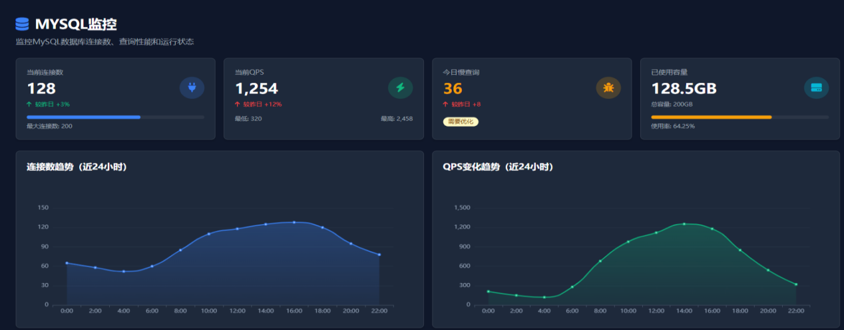

QPS/TPS监控
图 5-2 QPS监控
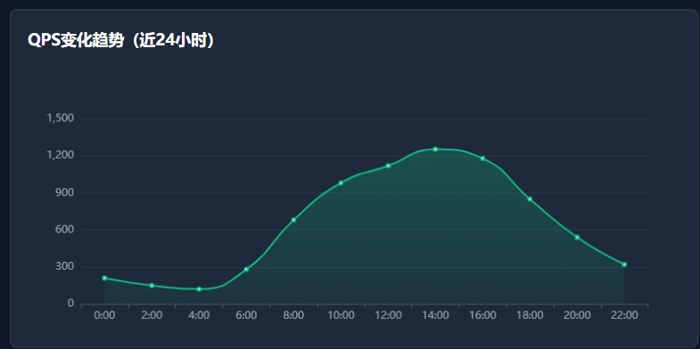

慢查询日志采集
图 5-3 慢查询SQL展示
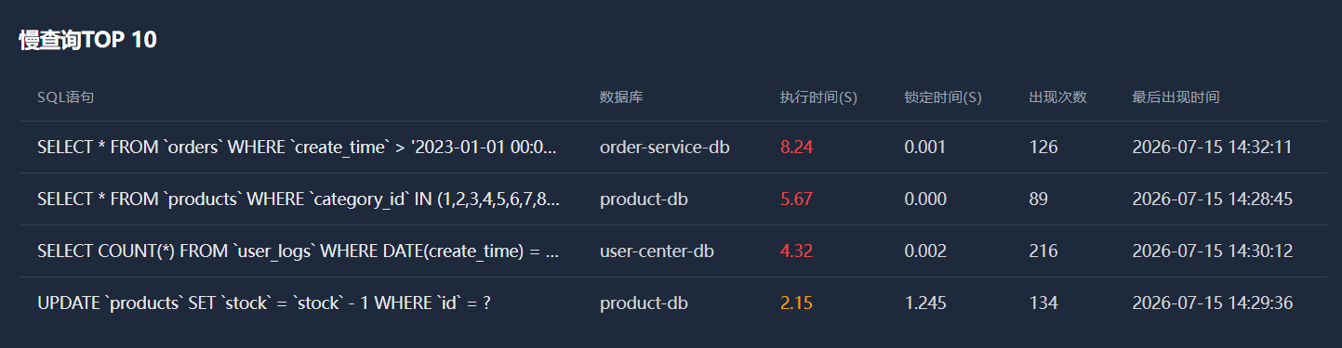

查询响应监控
图 5-4 查询响应分布
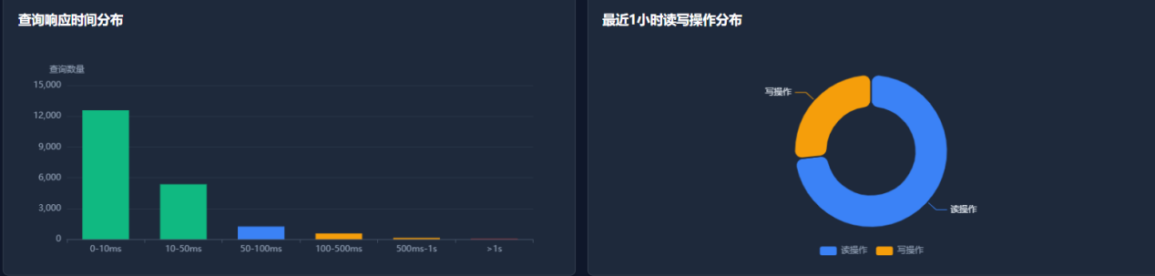

内存使用率监控
图 5-5 内存使用情况
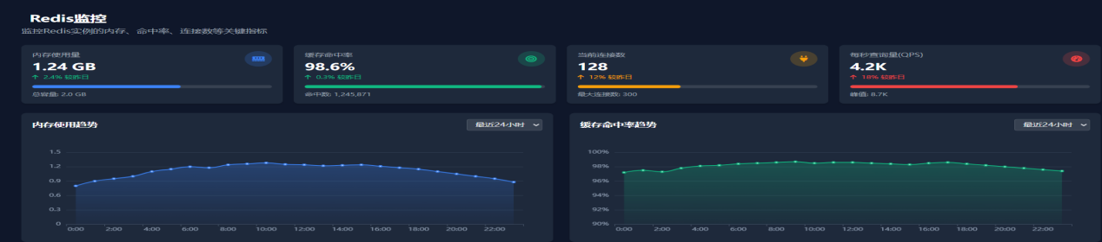

命中率监控
图 5-6 缓存命中率监控
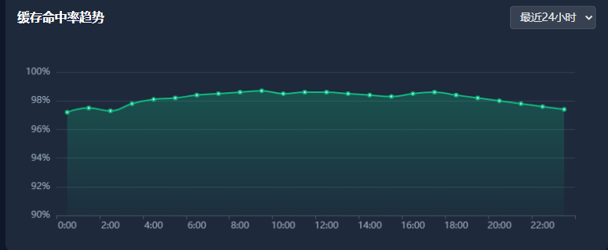

连接数计命令执行速率监控
图 5-7 连接数统计
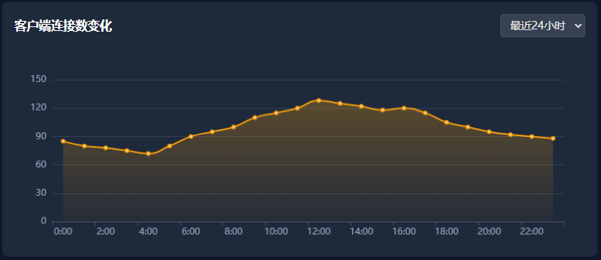
图 5-8 命令调用分布统计
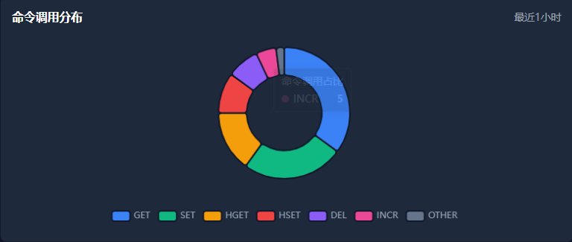

慢SQL时时采集与展示
图 5-9 慢SQL展示
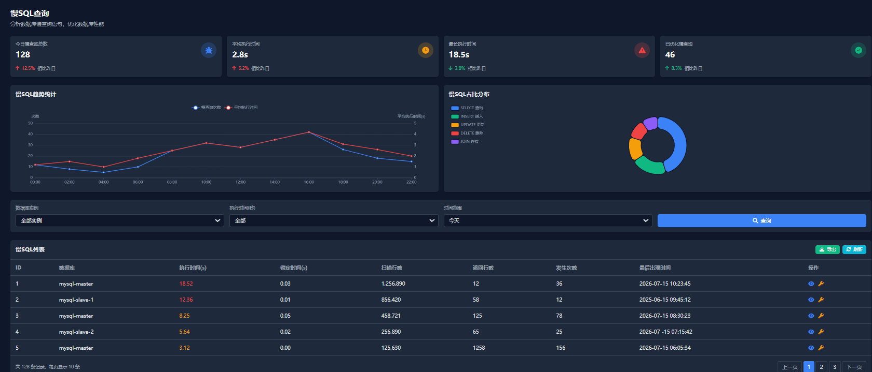

慢SQL分析
图 5-10 慢SQL列表分析
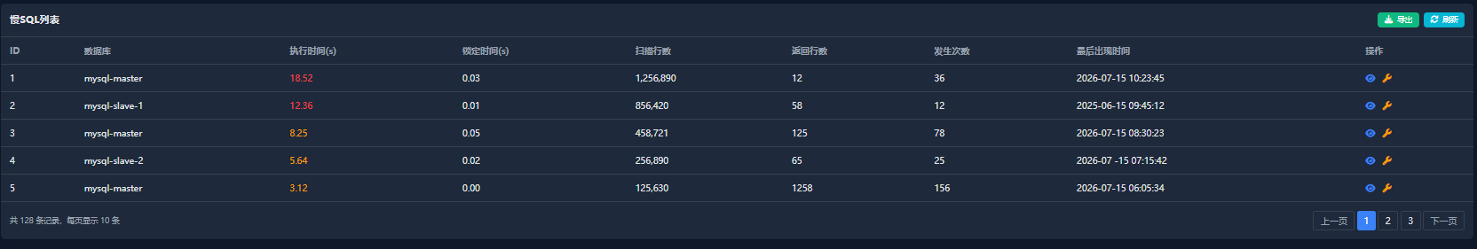

索引使用分析
图 5-11 索引使用情况分析
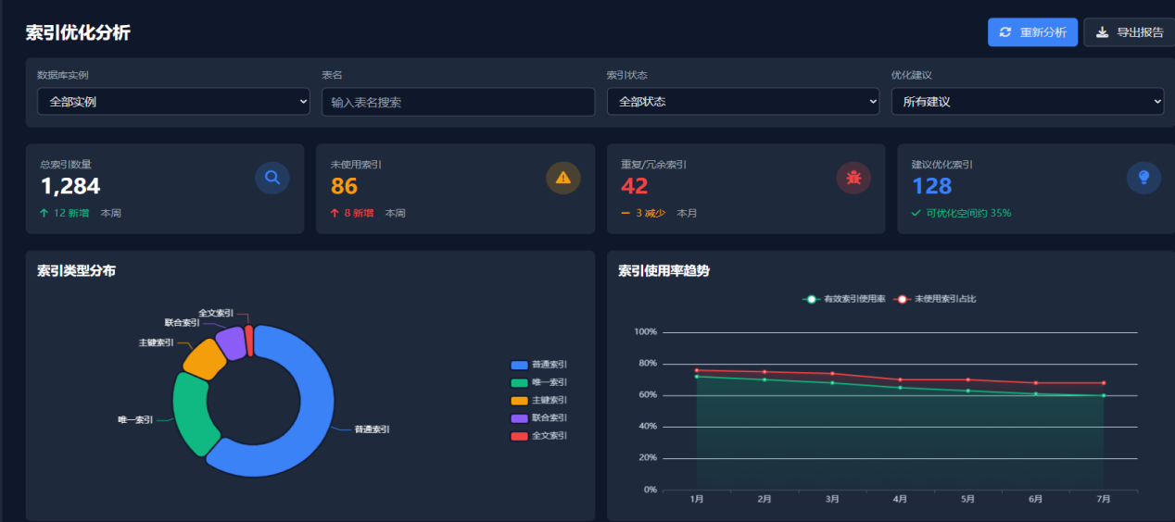

索引优化
图 5-12 索引建议优化列表与汇总
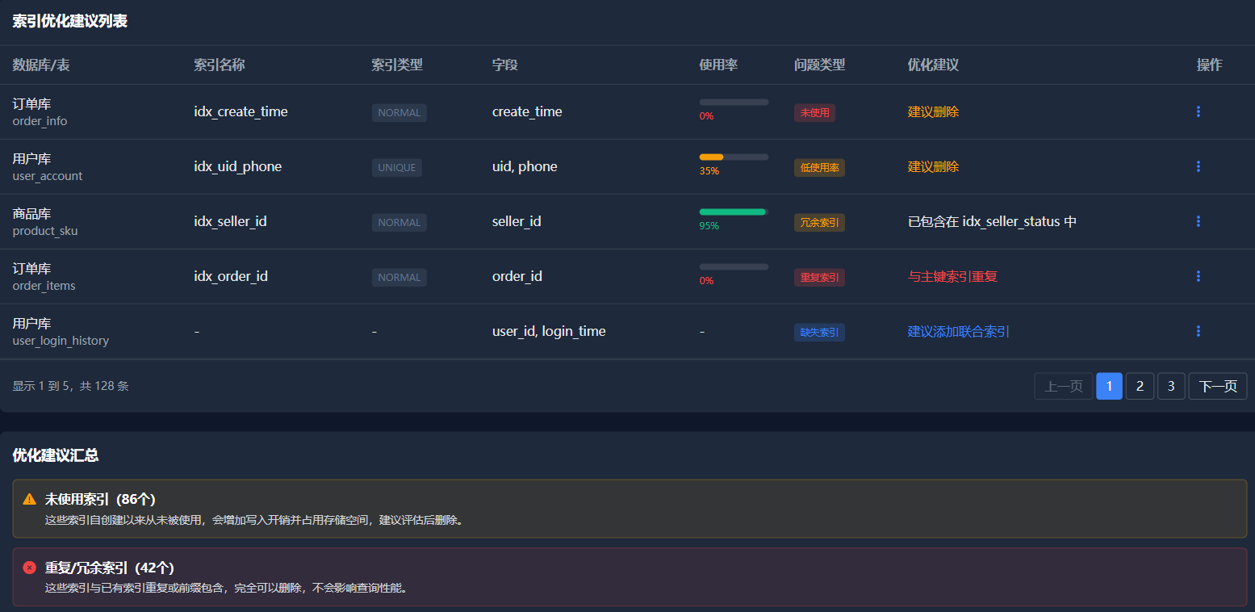

研发工具应用情况
数据库监控模块已于2026年第三季度在运维项目中试点应用。应用效果良好，有效提升了数据库层面的监控覆盖面和故障发现及时性，慢SQL分析功能帮助运维人员快速定位性能问题，获得了项目团队的认可。

手册研发完成情况
为配合数据库监控模块的推广使用，同步完成了相关运维手册的编写：
表 5-4 研发手册完成情况
序号 | 名称 | 责任人 | 计划完成时间 | 状态
1 | MySQL数据库运维手册 | 马璐艳 | 2026年4月 | 已完成
2 | MySQL数据库常见问题手册 | 马璐艳 | 2026年5月 | 已完成
3 | MySQL慢SQL分析手册 | 马璐艳 | 2026年6月 | 已完成

上述手册已纳入公司知识库，供运维人员查阅使用。

新技术研发完成情况
在数据库监控模块研发过程中，同步开展了以下新技术的研究与应用：
表 5-5 新技术研发完成情况
序号 | 新技术方向 | 研究内容 | 计划完成时间 | 实际完成时间 | 状态
1 | 智能告警技术 | 动态阈值算法研究与应用 | 2026年3月30日 | 2026年3月30日 | 完成
2 | 自动索引推荐 | 慢SQL分析结果自动生成索引建议 | 2026年4月30日 | 2026年4月30日 | 完成
3 | 性能趋势预测 | 基于历史数据的性能趋势分析 | 2026年6月31日 | 2026年6月31日 | 完成
智能告警技术。完成了基于动态阈值的智能告警算法研究，通过分析历史监控数据的周期性规律，自动计算不同时段的合理阈值范围。该技术已在数据库监控模块中应用，有效降低了误报率。
自动索引推荐技术。完成了基于慢SQL分析结果的自动索引推荐技术研究，通过解析SQL语句的执行计划和查询条件，自动识别缺失索引并生成优化建议。该功能已在监控平台上线，降低了数据库优化的技术门槛。
性能趋势预测技术。完成了基于历史监控数据的性能趋势预测方法研究，利用时间序列分析算法对CPU使用率、连接数、慢查询数量等关键指标进行预测，可实现提前识别潜在性能风险。

资源使用情况

人员投入
表 5-6 人员投入情况
职位名称 | 职责描述 | 人数 | 姓名 | 实际投入  （月）
研发部经理 | 研发负责人，负责需求分析、计划制定、进度跟踪、质量把控 | 1人 | 马璐艳 | 7个月
研发工程师 | 负责模块研发、测试及手册编写 | 1人 | 研发工程师 | 7个月
测试工程师 | 负责功能测试和性能测试 | 1人 | 测试工程师 | 3个月
合计 |  | 3人

资金投入
表 5-7 资金投入情况
序号 | 投入项目 | 计算说明 | 预算金额 | 实际支出 | 执行率
1 | 研发部经理人力成本 | 2.5万/月 × 7月 | 17.5万 | 17.5万 | 100%
2 | 研发工程师人力成本 | 1.5万/月 × 7月 | 10.5万 | 10.5万 | 100%
3 | 测试工程师人力成本 | 1万/月 × 3月 | 3万 | 3万 | 100%
4 | 运维手册研发 | 3本手册编写 | 0.5万 | 0.5万 | 100%
5 | 新技术研发 | 智能告警、自动索引、趋势预测 | 3万 | 3万 | 100%
6 | 设备及软件授权 | 数据库软件、开发工具授权 | 1万 | 0.8万 | 80%
合计 |  |  | 35.5万 | 35.3万 | 99.4%

场地使用
研发工作在公司现有办公场地进行，利用研发部办公区及会议室开展日常研发、讨论及评审工作，未产生额外场地租赁费用。

设备使用
表 5-8 设备投入情况
序号 | 设备类型 | 型号 | 数量 | 用途
1 | 笔记本电脑 | 联想/戴尔 | 3台 | 代码开发、文档编写
2 | 开发测试服务器 | IBM/Lenovo | 1台 | 开发环境部署
3 | 数据库测试服务器 | 自配 | 2台 | MySQL/Redis功能测试、主从模拟
4 | 开发环境 | Java JDK、Eclipse IDE | 1套 | 软件开发
5 | 网络设备 | H3C交换机 | 1台 | 测试网络连接
以上设备主要为公司现有资产，新增1台数据库测试服务器用于主从同步测试，已按计划配置到位。

研发成果总结

成果清单
表 5-9 研发成果
序号 | 成果类型 | 成果名称 | 状态
1 | 工具 | 数据库监控模块（MySQL/Redis监控） | ✅ 已上线
2 | 工具 | 慢SQL查询分析功能 | ✅ 已上线
3 | 工具 | 索引优化分析功能 | ✅ 已上线
4 | 工具 | 智能告警功能 | ✅ 已上线
5 | 手册 | MySQL数据库运维手册 | ✅ 已发布
6 | 手册 | MySQL数据库常见问题手册 | ✅ 已发布
7 | 手册 | MySQL慢SQL分析手册 | ✅ 已发布

应用成效
数据库监控模块已完成研发并投入应用，取得了以下成效：
- 监控覆盖面提升：实现了对MySQL、Redis数据库的全面监控，补齐了数据库层面的监控短板
- 故障发现及时：通过实时监控和智能告警，数据库异常可在分钟内被发现
- 问题定位精准：慢SQL分析和索引优化功能帮助快速定位性能瓶颈
- 运维效率提高：统一监控平台减少了多工具切换的繁琐，提升了运维效率

后续计划
持续收集用户反馈，优化监控功能和告警准确率
研究扩展对其他数据库（如MongoDB、Oracle）的监控支持
探索基于AI的智能诊断和自动优化能力。

交付管理报告
公司依据《运维服务交付管理制度》，采用PDCA循环管理模式，通过交付策划、交付实施、交付检查、交付改进四个核心环节，实现服务交付质量的闭环管控。所有运维项目均按计划交付中。

应急管理报告
公司依据《运维服务应急管理制度》，建立统一的应急响应管理体系。完成应急预案编制，经审批后发布。2026年6月完成应急演练。达到年度应急演练次数≥1的指标要求。

质量管理报告

内审报告
在2026年7月16日进行内审的过程中发现了一项不符合，为一般不符合。已经进行改进，改进措施如下：
- 修订《运维服务工具管理制度》，明确运维工具效果评估的频次、内容和责任人；
- 组织相关人员培训，确保制度要求落实；
- 编制《运维工具使用效果自评估报告》的模板；
- 将工具效果评估纳入运维部例行工作，由质量部跟踪验证。
经质量部验证，整改措施有效，不符合项已关闭。防止再发生的长期措施（制度修订、培训、纳入例行工作）按计划推进中。预计在2026年度第三季度进行培训。

管评报告
2026年公司按规定对运维服务进行了质量检查，发现2026年第二季度的服务数据考核指标在数据完整性上为95%，不满足考核指标的要求。
针对服务数据考核指标不满足的情况（2026年第二季度数据完整性为95%，未达标），人力部积极组织人员进行培训，由运维部经理宣贯《服务数据管理制度》，由质量部进行跟踪。经分析，原因为部分历史数据存在字段缺失，运维部已组织数据清洗，完善数据录入规范。计划2026年第三、四季度数据完整性提升至100%。

满意度调查报告
质量部专员在2026年7月10日-14日进行了客户满意度调查。主要从服务及时性、服务态度、服务人员技能评价、服务能力、服务规范等五大模块内容进行客户满意度调查。本次满意度调查的10份有效问卷中，10个客户满意度全部大于95分，本次综合满意度总平均分为96.2分，达到公司客户满意度≥95分的目标。
体系运行期间，公司服务台负责电话回访、事件解决率，并进行统计。目前，事件解决率均达到95%以上，能够达到公司预期目标。
2026年1月至2026年7月底，客户投诉0次，运维服务得到客户认可。
在运维人员的技术水平方面，部分客户反馈运维工程师在处理复杂故障时响应速度和技术能力有待提升。在沟通能力方面，个别运维人员与客户沟通时信息传递不够清晰，需加强沟通技巧的培训。
满意度调查改进：
- 加强对运维工程师技术能力的培训，定期组织技术交流和案例分享
- 加强运维工程师沟通技能的培训，规范客户沟通话术
- 每季度对改进效果进行跟踪评估，纳入绩效考核

